项目说明文档

数据结构课程设计

——算术表达式求解

作 者 姓 名： 董震宇

学 号： 1852143

指 导 教 师： 张 颖

学院、 专业： 软件学院 软件工程

同济大学

Tongji University

一、项目分析 3

1. 项目内容 3

2. 项目要求 3

3. 需求分析 3

二、设计 3

1.数据结构设计 4

2.成员与操作设计 4

三、具体实现 4

1.整体流程 4

2.获取优先级函数 5

（1）思路 5

（2）核心代码 5

3.计算函数 5

（1）思路 6

（2）核心代码 6

（3）注意事项 6

4.表达式处理函数 6

（1）思路 6

（2）流程图 7

（3）核心代码 7

（3）注意事项 8

（4）异常检测部分 8

（1）思路 9

（2）核心代码 9

四、测试 9

（1）运行程序 9

（2）正常测试 10

（3）单目运算符的处理 10

（4）异常检测 11

（1）除数为0 11

（2）左右括号不匹配 11

（3）表达式输入有误 11

五、自我小结 11

一、项目分析

1. 项目内容

从键盘上输入中缀算数表达式，包括括号，计算出表达式的值。

2. 项目要求

（1）程序对所有输入的表达式作简单的判断，如表达式有错，能给出适当的提示。支持包括加减，乘除取余，乘方和括号等操作符，其中优先级是等于<括号<加减<乘除取余<乘方

（2）能处理单目运算符：+或-。

3. 需求分析

软件的基本功能：由键盘输入中级表达式，程序可以将输入的中缀表达式转换成对应的后缀表达式，并计算表达式的值。对于在输入时发生的简单错误，程序可以给出提示。本程序支持含负数、多位数等多种操作数的处理，可以计算含加、减、乘、除、求余、求幂等多种运算符的表达式，并能判断表达式括号是否匹配等错误。

输入/输出形式:用户可以通过控制台,根据输入提示。

输入形式

①正确的不含字母变量的中缀表达式。

②含有简单错误的中缀表达式。

输出形式：

①对于正确的中缀表达式，可以输出计算结果。

②对于含有简单错误的中经表达式，程序将自动输出错误提示，并给出错误信息。

二、设计

1.数据结构设计

中缀表达式数字与运算符相间，运算有次序，根据题目要求，栈有后进先出的特性，符合要求。所以设置数栈和运算符栈。

2.成员与操作设计

（1）栈的操作

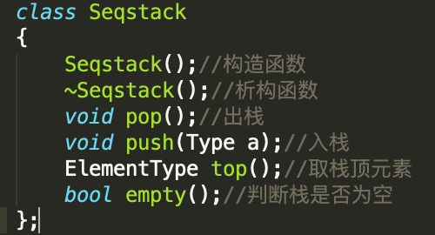

（具体实现与STL相同，故使用STL）

（2）运算操作

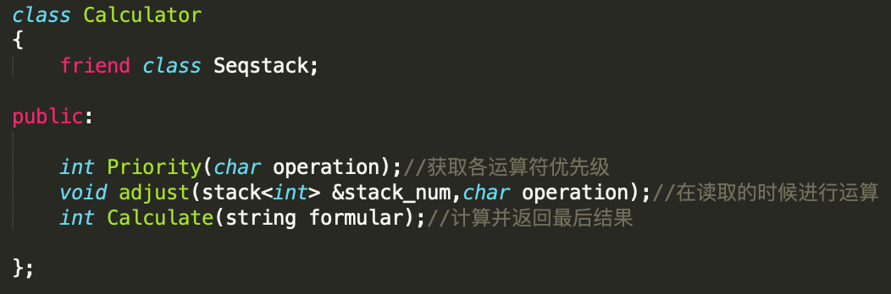

三、具体实现

1.整体流程

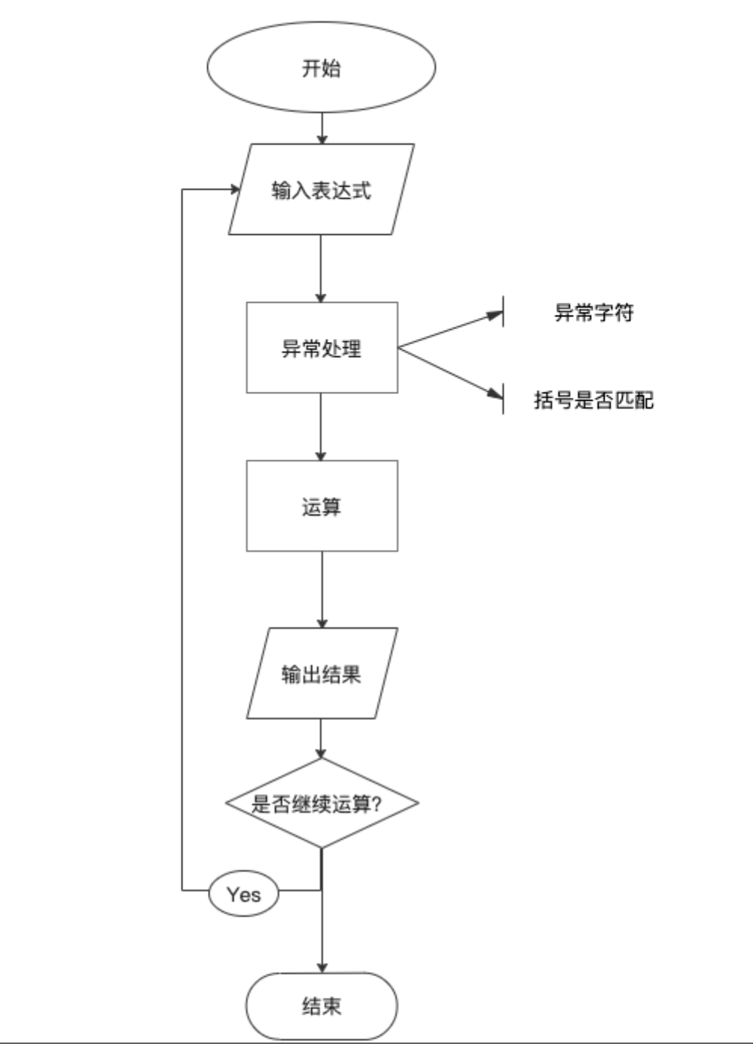

2.获取优先级函数

（1）思路

提前设置好优先级，简单的if判断。

（2）核心代码

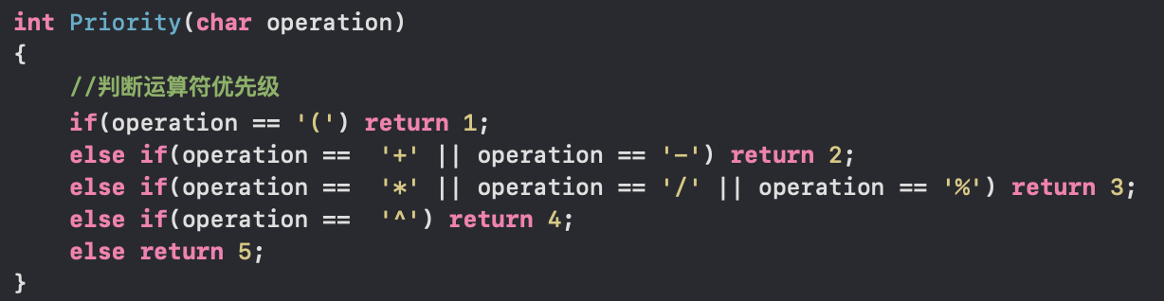

3.计算函数

（1）思路

先从传入的数栈中取出栈顶两个数，然后用传入的运算符判断运算类型，最后将算得的结果压入栈中。

（2）核心代码

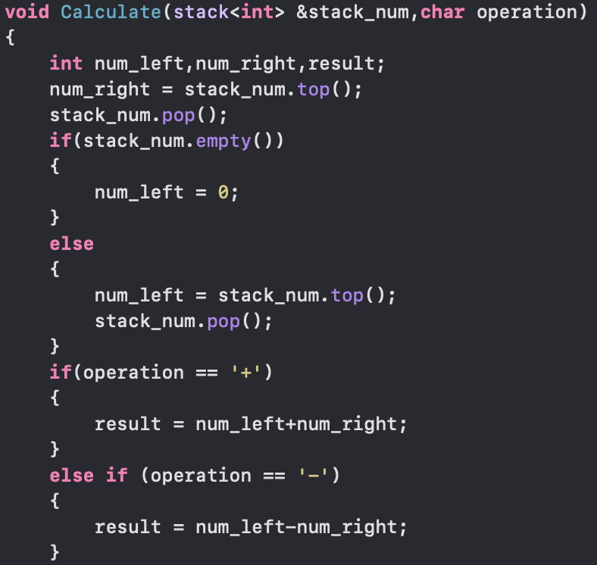 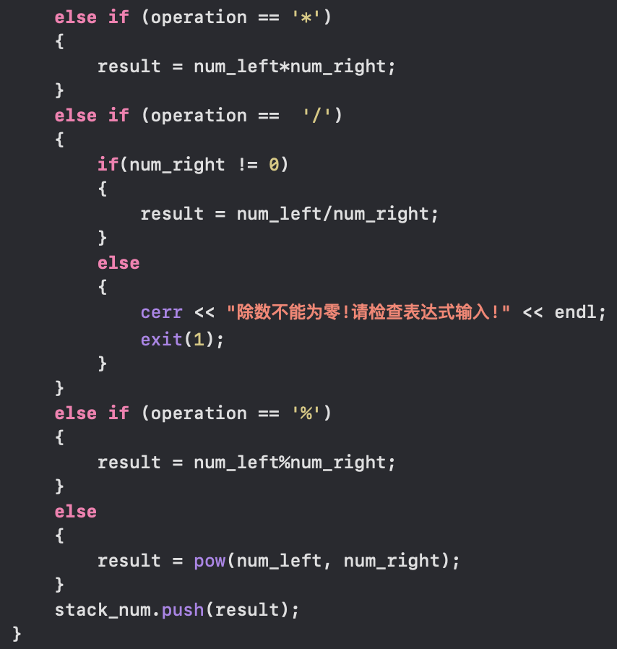

（3）注意事项

①如果数栈在取出一个元素后为空，则令num_left = 0；这是为了避免第一位为负数的情况。

②注意除数为0 的异常输入，并给出错误提示。

4.表达式处理函数

（1）思路

遍历读入的字符串formula

如果读入的是数字,继续读后面的字符,直到不是数字，然后将这个多位数暂存入temp_num,再用atoi强制转换为int,进数栈；

如果读入的是运算符，先看符号栈是否为空，若符号栈为空则直接压进符号栈；符号栈不为空，取出符号栈栈顶元素（并不出栈），与当前运算符比较优先级，如果栈顶元素优先级高，则进入计算函数，如果当前元素优先级高，则将当前运算符压入符号栈；

如果读入的运算符是“=”，则对当前所有数栈符号栈进行运算，并返回结果；

如果读入的是“（”，直接入栈；

如果读入的是“）”，当栈顶不是“（”时直接运算；栈顶是左括号直接将左括号出栈。

在遍历完整个字符串formula后，如果符号栈不为空，弹出所有元素并计算。

（2）流程图

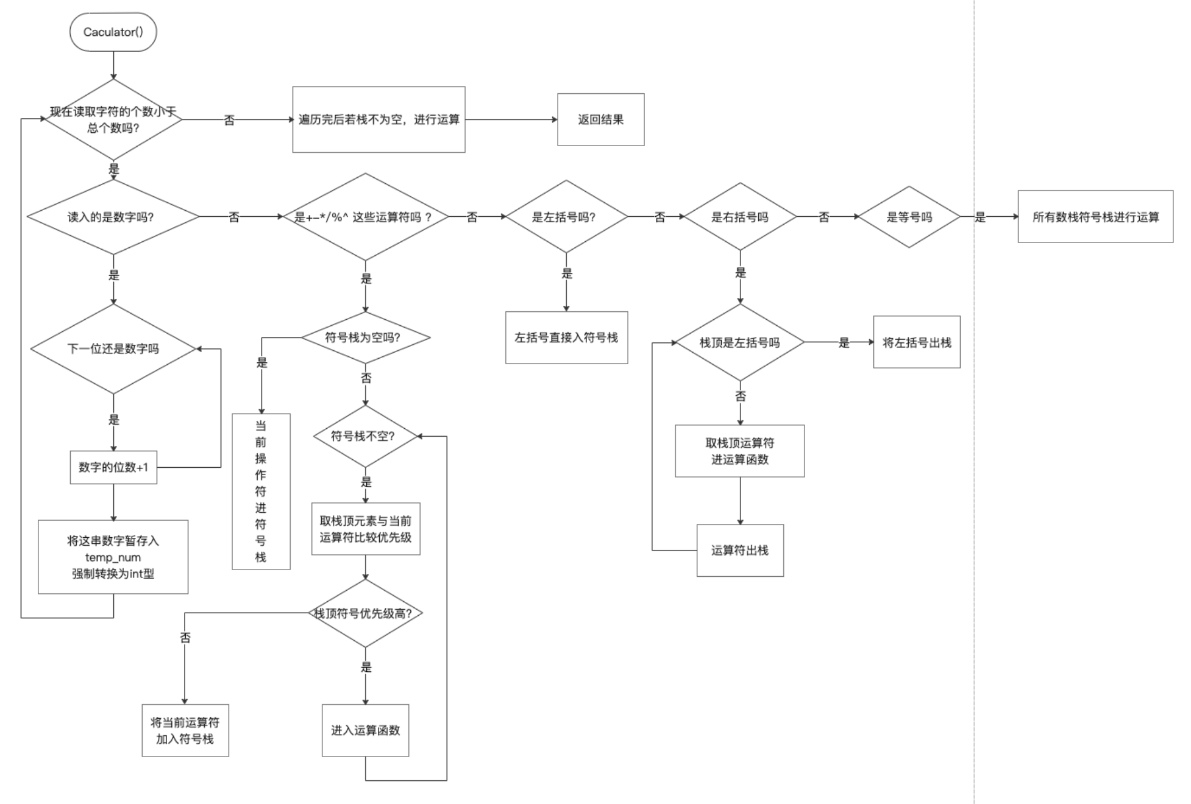

（3）核心代码

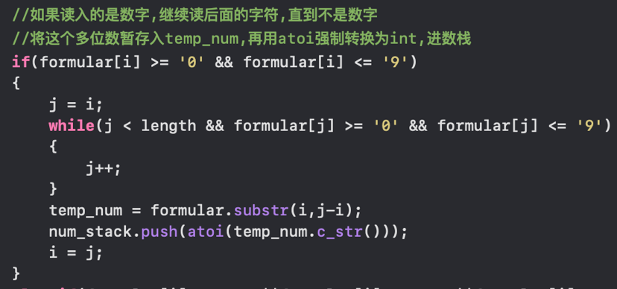  
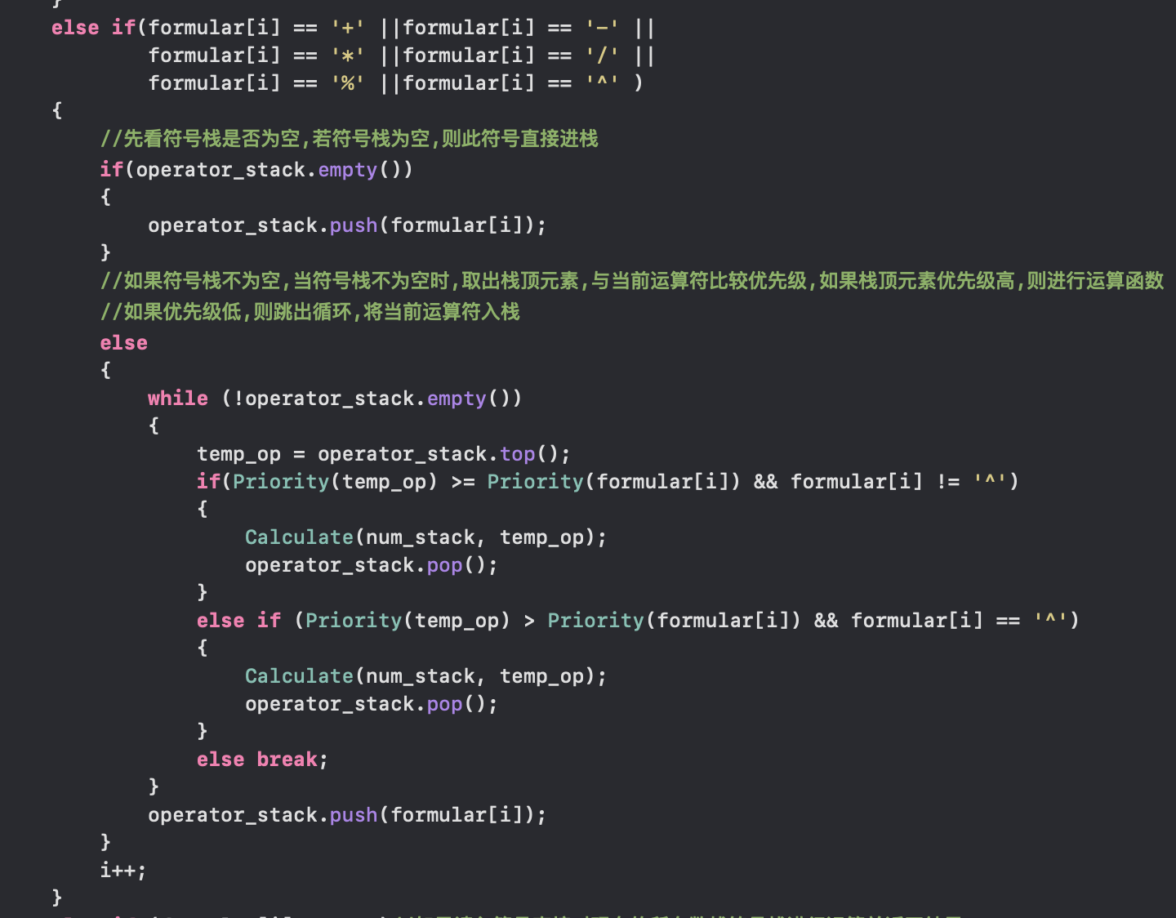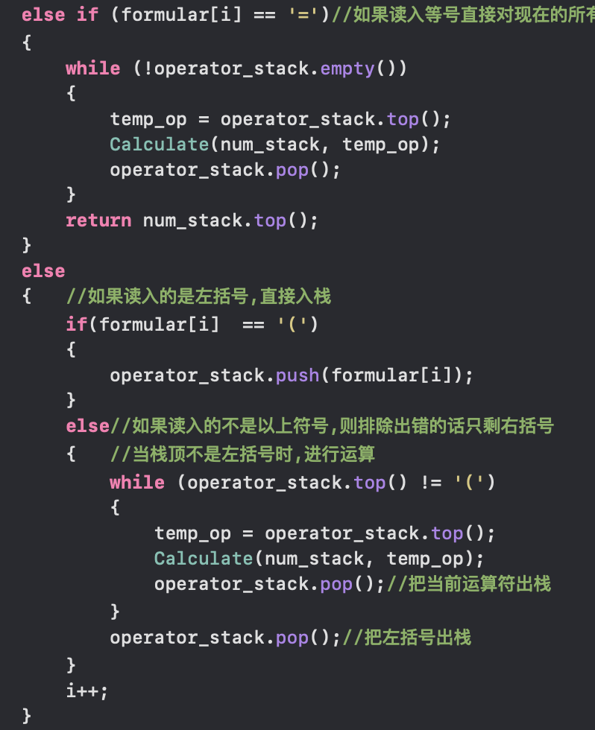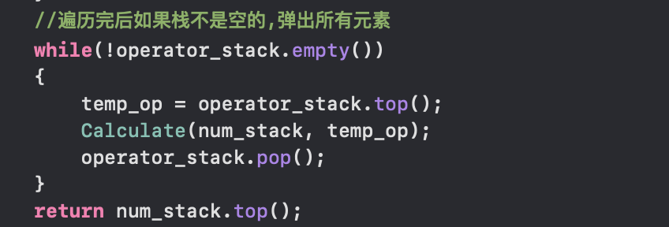

（3）注意事项

进行幂运算要单独区分，连续两个“^”运算符会使结果出现问题。

（4）异常检测部分

（1）思路

①表达式输入有误：将0-9和所有运算符存在judge数组中，对读入的字符串一位位对比，设置count变量计算对比次数，如果对比次数等于19（judge数组的长度），则抛出异常。

②除数为0：在计算是判断。

③左右括号不匹配：在①遍历时分别统计左右括号的数目进行比较。

（2）核心代码

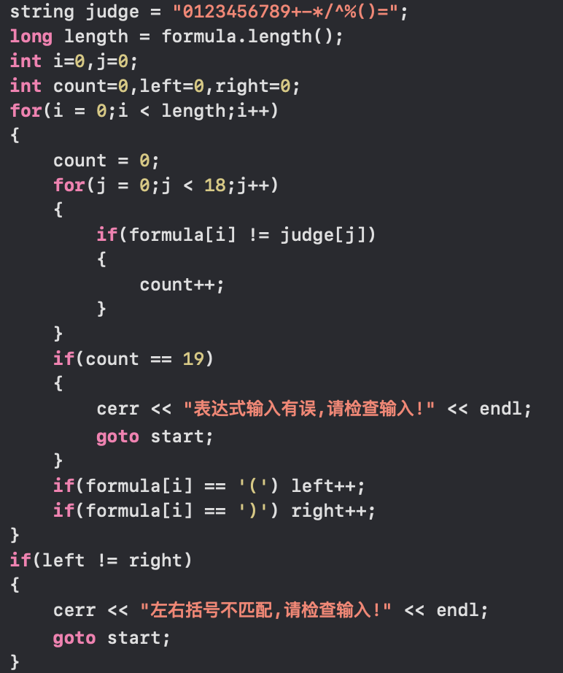

四、测试

（1）运行程序

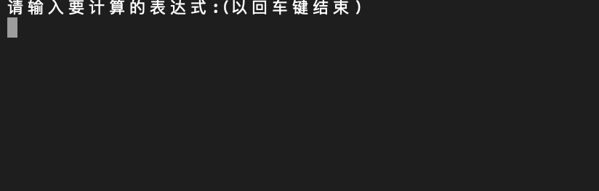

（2）正常测试

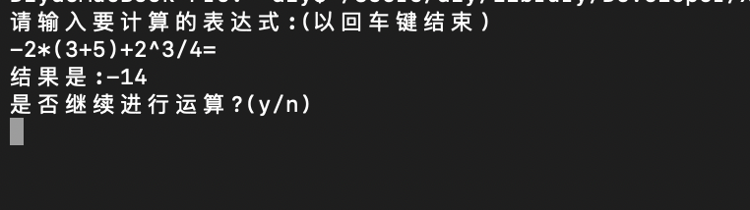

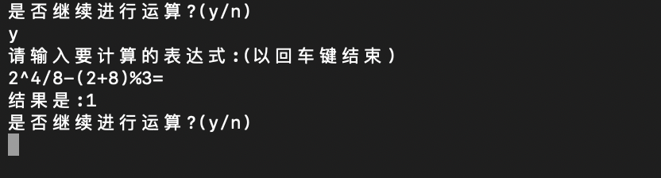

（3）单目运算符的处理

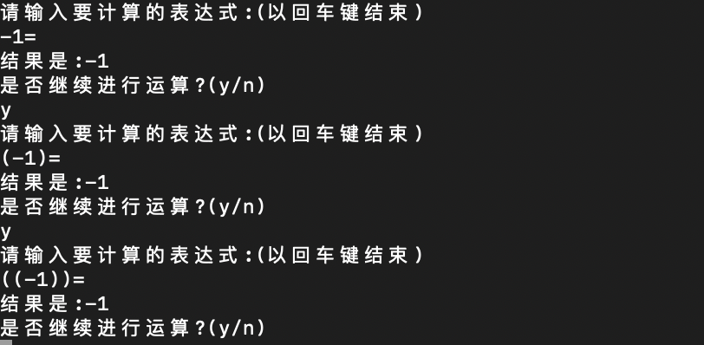

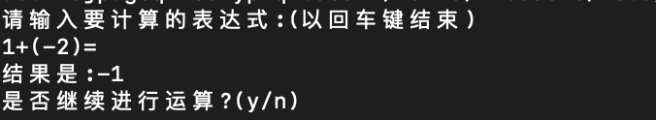

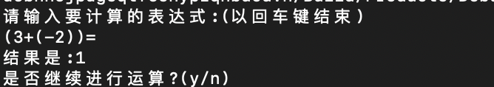

（4）异常检测

（1）除数为0

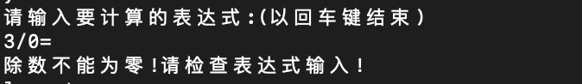

（2）左右括号不匹配

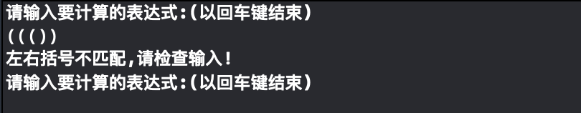

（3）表达式输入有误

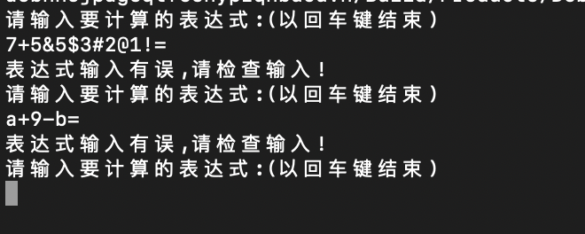

五、自我小结

中缀表达式的处理让我更好的掌握了栈的应用，实现单目运算符时需要将单目运算符和数字用括号括起来，如（-1）。暂时没有想到其他更好的办法来处理单目运算符。本次设计提高了我的代码能力，但是由于能力不足，一些细节地方还是不够完美，也感到十分遗憾，希望可以继续努力，争取下次做的更好！